**Войневич Констанцыя Томашова, шляхтянка (Woyniewiczowna Kąstancia Agata)**

8 февраля 1812 г – крещение (НИАБ 136-13-894, лист 83об, №9/1812-р (ориг)).

**НИАБ 136-13-894:** Лист 83об. **Метрическая запись №9/1812-р (ориг).**

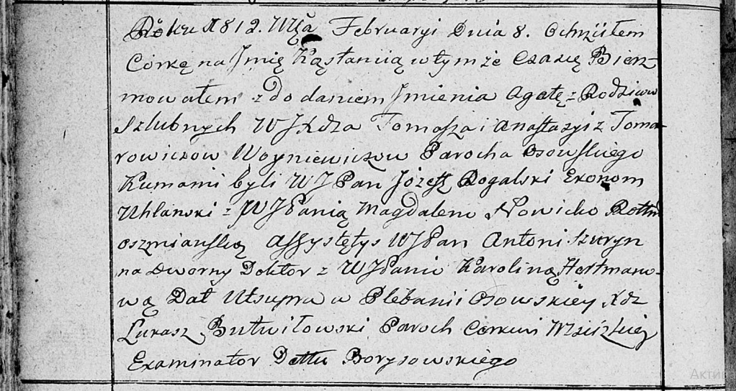

Осовская Покровская церковь. 8 февраля 1812 года. Метрическая запись о крещении.

Woyniewiczowna Kąstancia Agata,WJP – дочь администратора Осовской церкви, шляхтича с деревни Осово.

Woyniewicz Tomasz, WJP – отец.

Woyniewiczowa z Tomarewiczow Anastazya, WJP – мать, шляхтянка.

Rohalski Jozef, WJP – кум, шляхтич, эконом Углянский.

Nowicka Magdalena, WJP – кума, шляхтянка, ротмистрова Ошмянского.

Szurin Antoni, WJP – ассистент, шляхтич, надворный доктор.

Hertmanowa Karolina, WJP – ассистентка, шляхтянка.

Butwilowski Lukasz – ксёндз, администратор Мстижской церкви.